
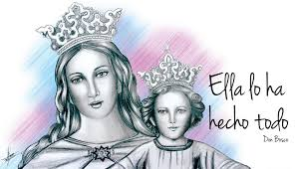
COLEGIO MARIA AUXILIADORA EDUCACIÓN INICIAL Y PRIMARIA Brasil 1051-Este - San Juan – CP5400 Tel. 0264-4214448 ____________________________________________________________

Querida familia: en el siguiente cuadro se les informa acerca del nombre del material de inglés junto al grado correspondiente. A partir del 18 de marzo comenzaremos a utilizar el mismo.
En cuanto al cuaderno, les recordamos que pueden seguir trabajando en el mismo del año pasado agregando una carátula nueva.

Play and Learn English- EdITORIAL Idiomagic
2do Grado | Play and Learn English 5
3er Grado | Play and Learn English Starter
4to Grado | Play and Learn English 6
5to Grado | Play and Learn English 7
6TO GRADO | Play and Learn English 8

Miss Julia y Miss Patricia

